Közösségi Szolgálat Beszámoló
Az iskola által felkínált közösségi szolgálati lehetőségek közül a Zrínyi utcai óvoda kertgondozási feladatait választottam. A döntésemben nagy szerepet játszott, hogy a helyszín az otthonomtól mindössze tíz percre volt biciklivel. Az ötvenórás kötelezettséget napi 5 órás beosztásban végeztem el az intézményben. Alapvetően nem igazán szeretek kint dolgozni, de így legalább volt egy jó okom a szabad levegőn lenni, és rengeteg hasznos tapasztalatot szereztem a kerti munkák során.
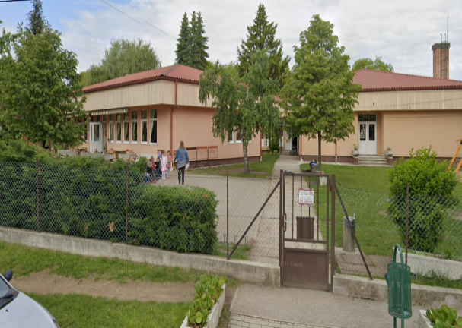
A délelőttök során a legfőbb teendőm a virágok és az udvari zöldterület ápolása volt. Rendszeresen gyomláltam az ágyásokat, fellazítottam a talajt, és új palántákat ültettünk el. A melegebb napokon gondoskodtam a növények locsolásáról is, elgereblyéztem az utakat, így a kert tiszta és biztonságos maradt a kisgyermekek kinti játékához.
A legemlékezetesebb élményem az volt, amikor az udvaron a gyerekek is odafutottak hozzánk segíteni. Gyorsan be is vontuk őket a munkába, úgyhogy technikailag még helyettünk is dolgoztak egy pár dologban. A tobozok összeszedésénél például arra kértük a kis nebulókat, hogy rakják tele a zsákokat és vigyék el a bejárathoz. Ezt óriási játéknak és küldetésnek fogták fel, nekünk pedig valóban komoly könnyebbséget jelentett.
Összességében nagyon pozitív tapasztalat volt számomra ez az ötven óra. Külön örültem annak, hogy a barátaimmal együtt dolgozhattam a kertben, így a fárasztóbb feladatok is kifejezetten jó hangulatban teltek. A hetek során hasznos gyakorlati ismereteket szereztem a növényekről, miközben megtapasztaltam az igazi csapatmunkát is. Úgy érzem, valóban tartalmasan telt ez az időszak, és a jövőben is szívesen vállalok önkéntes feladatokat.
Dátum: 2026. 10. 30.
Sajátkezű aláírás:
13.A osztályos tanuló

